|  |
| --- |
| **AVIS DE VALEUR** |

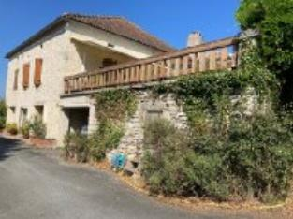 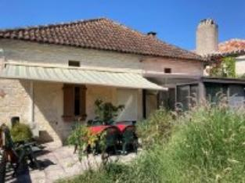 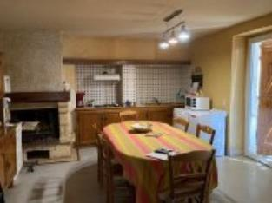

Je soussigné(e), Marcel CAR, gérant de la Sarl Quercy Transactions, 3, place Jean-Jacques Chapou, 46000 CAHORS (Lot), atteste par la présente avoir visité le 22 août 2023, un(e) Maison Ancienne sis 225 rue louis de lassere 46090 VILLESEQUE appartenant à Mme BOUSSAC Bernadette

|  |
| --- |
| **Descriptif** |

Villesèque, maison de de village en pierre. ,Rez de jardin : 2 caves, garage, chambre, cuisine,. Rez de chaussée : cuisine avec cheminée insert, salon/salle à manger, salle d'eau /wc, 2 chambres. Terrasse. Combles aménageables. Chauffage central gaz (cuve) Climatisation réversible salle à manger/salon. Fenêtres PVC double vitrage. Volets Alu. Tout à l'égout Les informations sur les risques auquel ce bien est exposé sont disponibles sur le site Géorisques www.georisques.gouv.fr Surface habitable environ : 123 m²

Parcelle F n° 55- 1058- 1059- TOTAL- 378 m²

|  |
| --- |
| **Maison Ancienne** |

**Situation du bien:** Village**.** **Rez de Jardin:** 2 Caves 17 - 17,02 m² Chambre 18,7m² Couloir 5,83 m² Cuisine 18,20 m² Garage 16 m² **Rez de chaussée:** 2 Chambres 10,82 - 14,72 m² Couloir 5,63 m² Cuisine avec cheminée insert 21,54 m² Salle à manger 26,39 m² Salle d'eau wc 4,92 m² Terrasse 25 m² Veranda 20 m² **1er étage:** Grenier 55m² **Chauffage:** bois cheminée insert CC Gaz cuve Clim-réversible (sàm) **Equipements divers:**Citerne Double vitrage Tout à l'égout **EquipementsElectrique:**Volet électrique) rdj **Fenêtres:** Double vitrage PVC Volets Alu **Services:**CalmeI nternet / ADSL fibre **Toiture:** Tuiles **Vue:** Dégagée

A l'issue de cette visite, j'ai évalué ce bien entre **150 000 €** (**CENT CINQUANTE MILLE EUROS**) et **160 000 €** (**CENTSOIXANTE MILLE EUROS**). Cette évaluation a été donnée sur la base de l'état des prestations du bien, de sa situation, du marché immobilier et des transactions réalisées à ce jour sur ce secteur et sous réserve du résultat favorable des expertises : termites, plomb, amiante, électricité, gaz, diagnostic de performance énergétique (DPE), assainissement. Cet avis de valeur est indicatif et n'a pas de valeur d'expertise et ne peut engager notre responsabilité, n’étant pas en mesure de vérifier les éventuelles servitudes, nuisances, malfaçons ou autres troubles pouvant affecter la propriété et le reflet du marché immobilier actuel pouvant subir des fluctuations

Pour servir et valoir ce que de droit,

Fait à Cahors, le 19 septembre 2023

CAR Marcel

gérant